**Značenje vode za život**

Voda služi ljudima za : piće 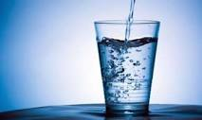

za kuhanje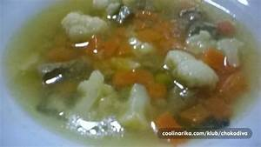

za higijenu – tijela, odjeće, stana

 

vodeni promet , plivanje



Za piće koristimo **čistu i zdravu** vodu .

Ljudi se opskrbljuju vodom na različite načine : Vodovod 

Pumpa , bunar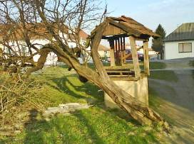

Cisterna 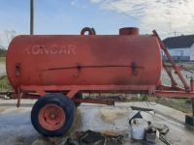

Vodu treba štedjeti .

Vodu treba čuvati od zagađenja .

Zadatak : Dobro pogledaj sličice .

Pročitaj rečenice .

Odgovore napiši u bilježnicu .

1. Voda služi ljudima za : …………………………………………………………

…………………………………………………………………………………………………

1. Ljudi se opskrbljuju vodom na različite načine : ……………………

………………………………………………………………………………………………..

1. U mojem domu vodu dobivamo iz ………………………………………

…………………………………………………………………………………………….

1. Vodu štedim ………………………………………………………………………..

…………………………………………………………………………………………….